工程学院研究生网络远程综合面试考生要求及时间安排

一、面试准备
1.选择独立封闭的房间作为网络远程面试考场。综合面试过程中，房间内除本考生不能有其他任何人员。保证安静的环境，避免面试时声音嘈杂影响接听和回答问题的质量。
2.双机位模式：准备一台电脑（带摄像头和麦克风）和一部智能手机，或两部智能手机。两台设备中，第一台为主设备（建议使用笔记本或PC机），要求放置在考生座位正前方，视频监控范围应保证考生在坐姿状态下能够完整清晰覆盖头部到桌面位置，面试过程中要始终保持双手在屏幕中显示；另一台为辅助设备，放置于考生后方45度位置，确保监控范围覆盖第一台设备的显示屏幕和考生本人头部、背部、手部，标准规范参考下图。
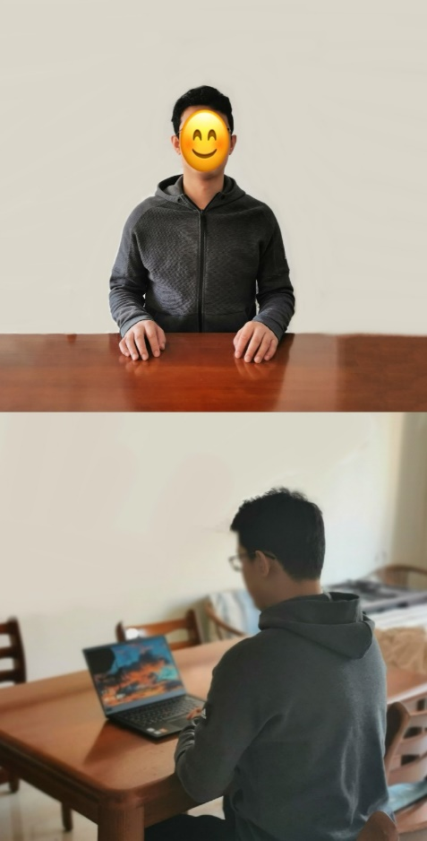
两台设备应全部打开视频功能，关闭除远程面试系统以外的其他软件（含浏览器、QQ、微信、文档、手机短信等）。辅助设备要关闭音频功能，避免影响面试。
3.确保设备接入宽带网络或畅通的4G或者5G网络且电量充足。
4.下载腾讯会议并熟练操作，请考生及时更新到最新版本。下载钉钉软件（紧急情况下作为备用，考生应注册并学会操作）。
5.考生随身准备身份证等有效证件（不需要准备草稿纸及笔），在正式综合面试前核验。
二、面试流程
1.考生的分组、面试时间段、面试会议ID和密码、考务人员会在综合面试前一天通过邮件发送至考生预留在中国海洋大学研究生招生管理平台的邮箱内。请保证手机和邮箱的通畅。所有考生收到及时回复“确认收到”。
2.考生加入腾讯会议，输入会议号，将姓名修改为：主机位为“考生姓名-主机位”，副机位为“考生姓名-副机位”，输入会议密码登陆（主机位、副机位均须登陆）；考生须按照学院要求提前15分钟进入等候室，等待面试开始。
3.进入面试间，根据考官提示进行身份验证，身份验证通过后开始面试。每位考生综合面试结束，将会被移至等候室，请考生自行离开，离开后将不再允许进入。
4. 所有考生完成综合面试后，仍需关注学校或学院信息，进行后续相关环节。
三、综合面试环境测试及思想政治素质和品德考核
- 综合面试环境测试：
2022年4月22日进行腾讯会议软件系统性能测试，测试会议号、密码和要求将在4月21日17:00前通过邮件发送至考生，请各位考生及时回复确认，并告知面试紧急联系人电话（非面试使用手机电话），并按时参加测试，会议同时讲解有关综合面试的流程、设备操作注意事项和考场规则。
- 思想政治素质和品德考核
思想政治素质和品德考核主要是考核考生本人的现实表现，内容应当包括考生的政治态度、思想表现、道德品质、遵纪守法、诚实守信等方面。学院将于4月25日组织专人与考生谈话（腾讯会议，要求双机位），直接了解考生思想政治情况，思想政治素质和品德考核分组、会议号及密码将于4月24日17:00前通过邮件通知考生。
四、综合面试安排
1、综合面试时间：2022年4月26日
2、面试内容及要求：
序号 | 分组 | 面试内容 | 面试要求
1 | 资源与环境工程博士（非全日制）A组 | 专业能力考核（含基础知识考核抽题问答环节） | 考生需准备不超过5分钟PPT，介绍自己的论文、公开发表的文章与取得的科研成果、对所报考学科专业的认识以及今后的研究设想。
1 | 资源与环境工程博士（非全日制）B组 | 外国语能力考核 | 外国语水平考核考生需准备不超过3分钟的英文自我介绍。未达到外语条件的申请-考核制考生将增加基础外语水平测试内容。
2 | 学术型博士（申请-考核制）A组 | 专业能力考核 | 考生需准备不超过5分钟PPT，介绍自己的论文、公开发表的文章与取得的科研成果、对所报考学科专业的认识以及今后的研究设想。
2 | 学术型博士（申请-考核制）B组 | 外国语能力考核+基础知识考核抽题问答环节 | 外国语水平考核考生需准备不超过3分钟的英文自我介绍。未达到外语条件的申请-考核制考生将增加基础外语水平测试内容。
3 | 学术型博士（硕博连读）+资源与环境工程博士（全日制） | 外语能力考核+专业能力考核 | 考生需准备不超过5分钟PPT，介绍自己的论文、公开发表的文章与取得的科研成果、对所报考学科专业的认识以及今后的研究设想。  外国语水平考核考生需准备不超过3分钟的英文自我介绍。未达到外语条件的申请-考核制考生将增加基础外语水平测试内容。
备注：
1、本校考生也采取“网络远程面试”的方式进行。
2、每个考生面试时长一般不少于 30 分钟，如果在面试期间发生网络不畅、设备故障等情况，请考生听从考官安排。
考生未及时收到信息或遇紧急情况请联系彭老师，联系电话：0532-66786375

工程学院
2022年4月21日

